ΘΕΩΡΙΑ ΗΛΙΑ ΤΣΙΑΠΑ

Σελήνη (Δομή-Προέλευση)
Όταν σχηματίστηκε η Γη ήταν σε διάπυρη κατάσταση,με την πάροδο του χρόνου η θερμοκρασία στην επιφάνειά της μειωνόταν λόγω ακτινοβολίας και μεταφοράς θερμότητας και στους πόλους άρχιζαν να στερεοποιούνται διάφορα συστατικά (Κρούστες). Η κρουστοποίηση γινόταν στους πόλους, γιατί εκεί οι αναδεύσεις της διάπυρης και ρευστής επιφάνειας της Γης, ήταν μικρότερες απ' ότι στον Ισημερινό,λόγω φυγοκέντρου και CORIOLIS, τα στερεά κομμάτια κατευθύνονταν στόν Ισημερινό, με νοτιοδυτική πορεία αυτά που προέρχονταν από το Βόρειο πόλο και βορειοδυτική από το Νότιο, εκεί περιστρέφονταν από Δυσμάς προς Ανατολάς με μικρότερη ταχύτητα από την υποκείμενη διάπυρη και ρευστή επιφάνεια της Γης λόγω:
Μικρότερης αρχικής γραμμικής ταχύτητας,στερεάς κατάστασης και αδράνειας.
Επειδή η αδράνεια είναι ανάλογη της μάζας, το αρχικά μεγαλύτερο στερεό κομμάτι, σάρωνε και ενσωμάτωνε στη Δυτική πλευρά του τα νέα στερεά κομμάτια. Η πυκνότητα των νεότερων στερεών μαζών ήταν μεγαλύτερη, διότι αρχικά ψύχονταν και στερεοποιούνταν τα επιφανειακά συστατικά και ακολούθως τα πυκνότερα υποκείμενα. Αποτέλεσμα αυτού ήταν η Δυτική πλευρά της αρχικής νησίδας στερεών πετρωμάτων να βυθίζεται και η Ανατολική να ανυψώνεται.
Εξαιτίας των παραπάνω άρχισε η αντίστροφη κύλιση αυτής της αρχικής νησίδας η οποία στη συνέχεια πήρε μορφή σφαίρας, η σφαίρα αυτή αποτέλεσε «την καρδιά» της Σελήνης.Κυλιόμενη αντίστροφα η Σφαίρα-Σελήνη στον Ισημερινό, παρέσυρε και βύθιζε κάτω από αυτή τα στερεά πετρώματα που συνέχιζαν να κατεβαίνουν από τους πόλους της Γης. Τα βυθιζόμενα πετρώματα έλειωναν μερικώς λόγω των υψηλότερων θερμοκρασιών, τριβών και πιέσεων σε αυτό το βάθος και ένα τμήμα από αυτά συγκολούνταν πάνω της,επίσης λειτουργούσαν θερμομονωτικά προστατεύοντας την καταδυόμενη πλευρά από τήξη. Σε συνδυασμό με την επάλειψη ρευστής μάζας της Γης στην αναδυόμενη ανατολική επιφάνειά της, δημιουργούνταν με κάθε πλήρη περιστοφή νέο σφαιρικό κέλυφος-φλοιός - αυξανόμενης πυκνότητας, με πολύ ισχυρή συνοχή στη δομή τους. Καθ'όλη την διάρκεια της παραπάνω διαδικασίας τα πυκνά νέφη που περιέβαλαν την Γη - Σελήνη, στην εξωτερική επιφάνεια της κυλιόμενης Σελήνης, προκαλούσαν ισχυρές καταιγίδες, το νερό των οποίων γέμιζε τις συστολικές ρωγμές-κοιλότητες,οι οποίες στη συνέχεια με την αλλαγή κλίσης της, σφραγίζονταν από ιζήματα, με αποτέλεσμα στα διαδοχικά στρώματα-φλοιούς της Σελήνης να υπάρχουν σε πολύ πυκνή διάταξη μικρές δεξαμενές νερού. (Σχήμα 1)
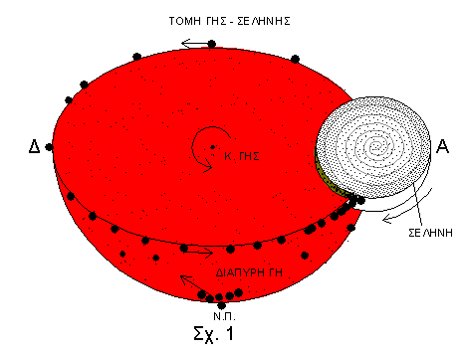
Με την διαρκή ανάπτυξη αυτής της σφαίρας (Σελήνη),το σύστημα Γη - Σελήνη παρουσίαζε εικόνα διπλού πλανήτη. Η ταχύτητα της αντίστροφης κύλισης της Σελήνης αυξάνονταν αναλογικά με την αύξηση της μάζας και του όγκου της. Με τη συνεχή μείωση της θερμοκρασίας στην επιφάνεια της Γης, περισσότερες σε αριθμό και μεγαλύτερου μεγέθους στερεές μάζες κατέβαιναν από τους πόλους προς τον Ισημερινό και η Σελήνη πλέον δεν είχε την δυνατότητα να τις συσσωματώσει.H συγκέντρωση και παρεμβολή μεγάλης μάζας στερεών πετρωμάτων λειτούργησαν ως εφαλτήριο πάνω στο οποίο αναπήδησε η Σελήνη και τέθηκε σε τροχιά γύρω από τη Γη. Η Σελήνη κατά την απόσπασή της διατήρησε την δομή της διότι τα διαδοχικά κελύφη της απέκτησαν μεγάλη συνοχή μεταξύ τους, αφού δομήθηκαν σε συνθήκες μεγάλης θερμοκρασίας και πίεσης. (Σχήμα 1)
Κατά την απόσπαση της Σελήνης, δημιουργήθηκε μεταξύ αυτής και της Γης λώρος ρευστής ύλης,με πυκνότητα μεγαλύτερη από αυτήν της επιφάνειας της Γης αλλά και της στερεάς Σελήνης, λόγω του ότι προέρχονταν κυρίως από το χώρο που ήταν βυθισμένη η πλευρά της Σελήνης.(Σχήμα 1)
Κατά την απομάκρυνση της Σελήνης ο λώρος κόπηκε σε τρία μέρη,το ένα κάθισε και απλώθηκε στη Γη, η οποία πήρε σφαιρικό σχήμα, το άλλο απομκρύνθηκε μαζί με την Σελήνη και απλώθηκε στην ορατή πλευρά της, ομαλοποίησε αυτή,δημιούργησε τις «Θάλασσες», άλλαξε το σφαιρικό σχήμα της, καθώς η ακτίνα της με την προσθήκη αυτής της μάζας επιμηκύνθηκε και το κέντρο βάρους της μετεκινήθηκε κατά 2.5 χιλιόμετρα προς αυτή την πλευρά. Από το τρίτο - ενδιάμεσο τμήμα του λώρου ρευστής ύλης, δημιουργήθηκαν μικροί δορυφόροι οι οποίοι τέθηκαν σε τροχιά περί την Γη.
Τα πετρώματα της Σελήνης είναι κατανεμημένα ανάλογα με τη πυκνότητά τους, σε διαδοχικά σφαιρικά κελύφη, με μικρότερη πυκνότητα στο κέντρο της και τη μεγαλύτερη στην επιφάνειά της, ιδιαίτερα του υλικού των «θαλασσών» που προέρχεται και από το κατώτατο σημείο που έφτανε η Σελήνη όταν ήταν επί της Γης. (Σχήμα 1)
Λόγω των παραπάνω η Σελήνη συνδέεται βαρυτικά με τη Γη, με την ορατή πλευρά της και δεν έχει αξονική ιδιοπεριστροφή και ανεξάρτητα από το χρόνο περιστροφής της γύρω από τη Γη θα " δείχνει" πάντα αυτή την πλευρά.
Το υλικό των «θαλασσών» της Σελήνης όταν έπεσε πάνω της, ήταν διάπυρο με πολύ υψηλή θερμοκρασία, σε ρευστή κατάσταση. Με την πάροδο του χρόνου η θερμοκρασία μειώθηκε και λόγω συστολής - συρρικνώθηκε και ρηγματώθηκε αναλογικά και συμμετρικά.
Μετά την απόσπαση της Σελήνης, στη Γη συνεχίζεται με αυξανόμενο ρυθμό η διαδικασία της στερεοποίησης πετρωμάτων στους πόλους, καθώς και η κάθοδός τους προς τον Ισημερινό. Σε αυτή τη φάση δεν δημιουργήθηκε μια νέα σφαίρα διότι η ποσότητα και η έκταση των στερεών μαζών ήταν μεγάλη, δεν γινόταν κύλιση και δημιουργήθηκε η αρχική Ήπειρος, η οποία αύξανε συνεχώς σε μάζα και έκταση. Εξαιτίας αυτών το σχήμα της Γης άλλαζε και από σφαιρικό γινόταν ωοειδές με κορυφή την αρχική Ήπειρο πάνω στην οποία η βαρύτητα ήταν σημαντικά μικρότερη από την υπόλοιπη επιφάνεια της Γης. Η αύξηση του ρυθμού πήξεως δημιούργησε σταδιακά Δυτικά – Βόρεια και Νότια της αρχικής Ηπείρου στερεό φλοιό (ωκεάνιος) ο οποίος προοδευτικά κάλυψε όλη την επιφάνεια της Γης. Ο ωκεάνιος φλοιός λόγω του ότι είναι νεότερος της αρχικής Ηπείρου έχει μεγαλύτερη πυκνότητα από αυτή.
Όταν το πάχος του ωκεάνιου φλοιού αυξήθηκε σημαντικά και η θερμοκρασία στην επιφάνειά του μειώθηκε, οι ατμοί που βρίσκονταν στην ατμόσφαιρα της Γης, υγροποιήθηκαν και έπεσαν πάνω της. Παρέμειναν εκεί και έτσι δημιουργήθηκε ο ωκεανός ο οποίος κάλυπτε όλο τον πλανήτη εκτός από την αρχική ήπειρο.(Σχήμα 2)
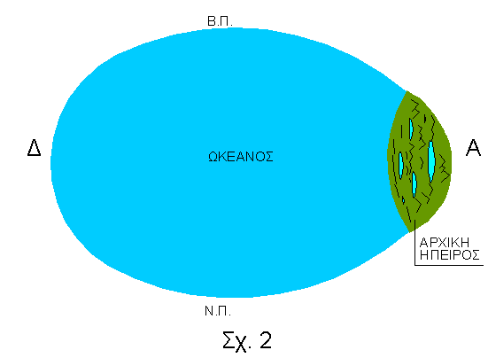
Λόγω ευνοϊκών συνθηκών (θερμοκρασία-υγρασία και ιδιαίτερα η μικρή βαρύτητα), πανίδα και χλωρίδα παρουσίασαν υπερανάπτυξη. Τότε ένας από τους μικρούς δορυφόρους (από αυτούς που σχηματίστηκαν από το λώρο κατά την απόσπαση της Σελήνης) έπεσε πάνω στην αρχική Ήπειρο, αποτέλεσμα αυτής της πτώσης ήταν η διάσπασή της και τα νέα κομμάτια (Ήπειροι) έχουν τώρα μικρότερο πάχος, μεγαλύτερη έκταση, το Δυτικό τμήμα (Αμερικανική ήπειρος) ανυψώθηκε λόγω της σάρωσης του ωκεάνιου φλοιού και αναλογική αύξηση της βαρύτητας
Την διάσπαση της αρχικής ηπείρου αλλά και του ωκεάνιου στερεού φλοιού ακολούθησαν :
1) Μεγάλα παλιρροϊκά κύματα,
2) Ατμοποίηση μεγάλων ποσοτήτων νερού, λόγω της επαφής του με την πυρόσφαιρα στις περιοχές όπου αυτή έμεινε προσωρινά ακάλυπτη,
3) Κατακλυσμιαίες βροχοπτώσεις οι οποίες σάρωσαν από την επιφάνεια των Ηπείρων την χλωρίδα και πανίδα θάβοντας τα στις ακτές μαζί με πλακτόν, σε χώρους όπου συνέκλιναν οι ηπειρωτικές εκτάσεις. Έτσι δημιουργήθηκαν τα κοιτάσματα πετρελαίου. Όσα φυτά και ζώα θάφτηκαν σε κοιλάδες και οροπέδια μετά την αποστράγγιση του νερού έγιναν άνθρακες. Η ποσότητα των πετρελαίων και των ανθράκων είναι ανάλογη των εκτάσεων των γεωσύγκλινων.(Στην Ελλάδα τα μεγαλύτερα κοιτάσματα πετρελαίου βρίσκονται Νότια της Κρήτης, όπου συγκλίνουν τεράστιες εκτάσεις της Βορείου Αφρικής, δευτερευόντως στο Θερμαϊκό κόλπο και βορειότερα του κοιτάσματα γαιανθράκων).
Η ηρεμία στην επιφάνεια της Γης αποκαταστάθηκε και η ζωή αναπτύχθηκε και εξελίχθηκε επί μακρόν. Σχετικά πρόσφατα ένας από τους δορυφόρος (ο τελευταίος) που δημιουργήθηκαν κατά την απόσπαση της Σελήνης, πλησίαζε, λόγω φθίνοντος μήκους τροχιάς. Οι άνθρωποι τότε είχαν την δυνατότητα και υπολόγισαν τον χρόνο και τον χώρο (Μεσόγειος) πρόσκρουσης και πολλοί από αυτούς πήραν μέτρα για την αντιμετώπιση του κινδύνου. Μετακινήθηκαν στην ανατολική ακτή της Ασίας, κατασκεύασαν κλειστού τύπου σκάφη (κιβωτούς) και απομακρύνθηκαν από την ακτή πλέοντας ανοιχτά στον ωκεανό έτσι ώστε να αντιμετωπίσουν την ισχυρή δόνηση από την πρόσκρουση και το μεγάλο παλιρροϊκό κύμα. Όσοι επιβίωσαν επέστρεψαν αργότερα προς δυσμάς (Ινδοευρωπαίοι).
Το σημαντικότερο γεωλογικό αποτέλεσμα αυτής της πρόσκρουσης ήταν η απομάκρυνση της Αμερικανικής Ηπείρου προς δυσμάς όπου και παρέμεινε. Το σχήμα της Γης έγινε σφαιρικό. Η ποσότητα του νερού που ατμοποιήθηκε ήταν μικρότερη αυτή τη φορά γιατί η πυρόσφαιρα που έμεινε προσωρινά ακάλυπτη ήταν μόνο στην περιοχή του Ατλαντικού και η οποία ψήχθηκε και σταθεροποιήθηκε άμεσα. Αυτή είναι η αιτία που ο ωκεάνιος φλοιός του Ατλαντικού ωκεανού έχει μικρότερη ηλικία και μεγαλύτερη πυκνότητα από αυτόν του Ειρηνικού.
Σεισμοί – Ηφαίστεια
ΑΙΤΙΑ: Οι σεισμοί και οι εκρήξεις ηφαιστείων προκαλούνται :
A)Από τη διαφορική αξονική περιστροφή του στερεού φλοιού-λιθόσφαιρας από την ρευστή πυρόσφαιρα της Γης. Η λιθόσφαιρα χάνει μια πλήρη περιστροφή κάθε 100 περίπου περιστροφές της πυρόσφαιρας και περισσότερες από τον πυρήνα.(Η διαφορική αξονική περιστροφή των στρωμάτων της Γης δημιουργεί το ισχυρό ηλεκτρομαγνητικό πεδίο της και από την άνιση κατανομή της στερεάς μάζας στα δύο ημισφαίρια (φλοιός και ήπειροι) μεγαλύτερη στο βόρειο, προκαλείται κλονισμός αυξανόμενου εύρους και μακροπρόθεσμα εναλλαγή πολικότητας.
B)Από υγρά (κυρίως νερό, διοξείδιο του άνθρακα, διοξείδιο του θείου, υδρόθειο, κ.α) στον μεταξύ στερεού φλοιού και πυρόσφαιρας χώρο(Ασυνέχεια MOHO) αυτά αναδύονται από το εσωτερικό της Γής, από αναρρόφηση θαλασσινού νερού στα όρια λιθοσφαιρικών πλακών εντός ωκεανών κατά την διάρκεια εκδήλωσης ισχυρών σεισμών (ΣΧ.4α), κατά την διάρκεια ρήξης του Ωκεάνειου ΦλοιούΠ.χ.στις Γαλάζιες τρύπες στο Τρίγωνο των Βερμούδων (ΣΧ.5),από διείσδυση νερού παγετώνων μέσω ρωγμών π.χ.στην Ισλανδία, σε αυτή την περιοχή είναι εύκολο να προσδιοριστεί με ακρίβεια η πυκνότητα και το μέγεθος της σεισμικής δραστηριότητας που ακολουθεί διότι είναι ανάλογη της ποσότητας του νερού που διεισδύει .
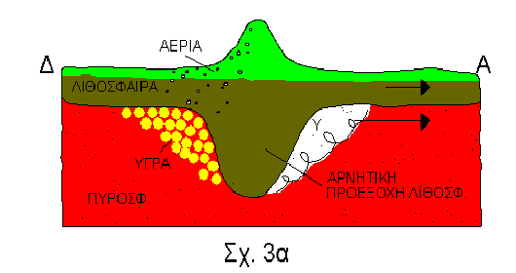
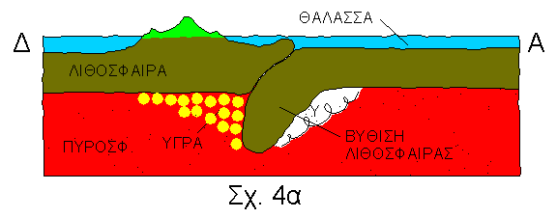
Γ)Την ύπαρξη προεξοχών, ρίζες οροσειρών (Σχήμα 3α) και βύθιση μετώπου λιθοσφαιρικών πλακών. (Σχήμα 4α)
Στα δυτικά των προεξοχών, η πίεση λόγω της διαφορικής κίνησης του φλοιού από την πυρόσφαιρα είναι μεγάλη ενώ ανατολικά των προεξοχών, επικρατεί υποπίεση (Σχήματα 3α-4α).
Όταν στο μεταξύ φλοιού και πυρόσφαιρας χώρο υπάρξει συγκέντρωση μεγάλης ποσότητας από τα προαναφερθέντα υγρά, (κυρίως Β.Α.ή Ν.Α. προεξοχών μεγάλου βάθους π.χ. ρίζα Ιμαλαίων) αυτά κινούνται παρασυρόμενα από τη πυρόσφαιρα από δυσμάς προς ανατολάς, κάτω από επίπεδες επιφάνειες του στερεού φλοιού δεν προκαλούν ισχυρούς σεισμούς, παρά μόνο κάποιους ιδιαίτερους ήχους που ανάλογα με την δομή του στ.φλοιού γίνονται αντιληπτοί στην επιφάνεια, όταν όμως συναντήσουν προεξοχές συγκεντρώνονται στα δυτικά τους εκτοπίζοντας την πυρόσφαιρα. Εκεί ο διαχωρισμός των υγρών, λόγω μικρότερης πυκνότητας από τη πυρόσφαιρα, είναι σαφής. Λόγω της στασιμότητάς τους μικρές ποσότητες από αυτά διεισδύουν στο στερεό φλοιό και κατά την άνοδό τους προς την επιφάνεια εξαερώνονται. Η διείσδυση των συστατικών αυτών προκαλεί διάφορα φαινόμενα, τα οποία γίνονται αντιληπτά στην επιφάνεια πάνω από το χώρο αυτό, άλλα με ειδικά όργανα και άλλα χωρίς.
Μερικά αξιόπιστα πρόδρομα φαινόμενα για την πρόγνωση του επικέντρου των σεισμών είναι:
1) αύξηση της θερμοκρασίας του φλοιού και της ατμόσφαιρας στον ευρύτερο χώρο,
2) μεταβολές στη στάθμη και στη θερμοκρασία των υπογείων υδάτων,
3) θειούχες οσμές καιΑΝ πάνω από το αναμενόμενο υπόκεντρο υπάρχουν θάλασσες ή λίμνες από την διάλυση αυτών των συστατικών στο νερό παρατηρούνται αλλαγές στην συμπεριφορά ή ακόμα και θάνατοι των υδρόβιων οργανισμών.
4) ηλεκτρομαγνητικές μεταβολές, πιεζορεύματα,σφαιρικοί κεραυνοι,λάμψεις πλάσματος κ.α.
5) επίδραση στον καιρό (άνοδο της θερμοκρασίας - εμφανέστερο κατά την χειμερινή περίοδο).
Αυτά τα φαινόμενα εκδηλώνονται 2 - 3 μέρες πριν το σεισμό.
Με την συγκέντρωση των υγρών στα δυτικά μιας προεξοχής, εκτοπίζεται η πυρόσφαιρα, και αυτά καταλαμβάνουν το χώρο αυτό έως ότου πληρωθεί η χωρητικότητα αυτής και φτάσουν στο κατώτατο σημείο της, τότε αρχίζει η διαφυγή τους προς ανατολάς.
Επειδή ανατολικά της προεξοχής υπάρχει υποπίεση, η κίνηση των υγρών αυτών έχει εκρηκτική μορφή, εξαερώνονται, ιονίζονται και περνάει όλη η μάζα τους ανατολικά της προεξοχής.(το ίδιο ακριβώς συμβαίνει στη βαλβίδα της βρύσης όταν στο δίκτυο ύδρευσης υπάρχουν αέρια Φαινόμενο BERNOULLI)
Κατά τη στιγμή της διαφυγής τους προκαλούνται διάφορα φαινόμενα:
• Βουή.
• Τα αέρια υπερθερμαίνονται λόγω εσωτερικών τριβών και ιονίζονται.
• Υποπίεση στο χώρο δυτικά της προεξοχής.
• Μικρή στιγμιαία προσωρινή καθίζηση του στερεού φλοιού.
Τον χώρο που πριν βρίσκονταν τα υγρά καταλαμβάνει ορμητικά ρευστή μάζα πυρόσφαιρας, η οποία τείνει να ακολουθήσει την ροή των υγρών-αερίων, λόγω όμως του μεγαλύτερου ιξώδους της από αυτά, προσκρούει πάνω στη προεξοχή,συμπιέζει,ανυψώνει τοπικά, ρηγματώνει και μετακινεί κυρίως ανατολικά, λιγότερο βόρεια-νότια την λιθόσφαιρα,και καταστροφές στην επιφάνεια.
(Σχήματα 3β-4β).
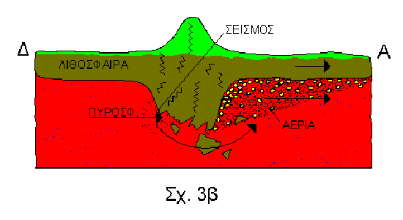
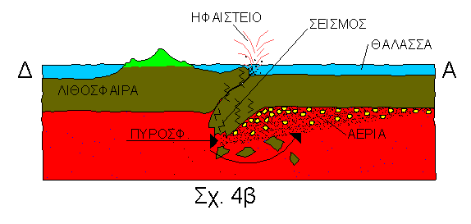
Το μέγεθος των σεισμών εξαρτάται:
- από τη ποσότητα των συστατικών,
- τη χωρητικότητα και
- την γωνία της προεξοχής.
Όταν ισχυρόςΣΕΙΣΜΟΣ γίνει κάτω από ωκεάνιο φλοιό, με γωνία κρούσης της πυρόσφαιρας κάθετη ή σχεδόν κάθετη προς αυτόν,ακολουθεί ταλάντωση-κυματισμός μεγάλης κλίματος και ταχύτητας σε μάζα νερού ανάλογη της ισχύως του σεισμού (TSUNAMI) ενώ αν η γωνία κρούσης πάνω σε μέτωπο (Σχήματα 4α και 4β) είναι παράλληλη προς τον φλοιό, ίδιου ή και μεγαλύτερου μεγέθους σεισμός, δεν προκαλεί ισχυρό TSUNAMI. Επίσης οι υποθαλάσσιοι σεισμοί και τα φαινόμενα που τους συνοδεύουν (ισχυρά ηλεκτρικά πεδία - εμπλουτισμός του νερού με διάφορα τοξικά αέρια - ισχυρή δόνηση) προκαλούν προβλήματα στους υδρόβιους οργανισμούς που βρίσκονται στη περιοχή αυτή. Σε μερικά σημεία ο ωκεάνιος φλοιός λόγω των συχνών ρήξεων, είναι ιδιαίτερα λεπτός (γνωστές ως γαλάζιες τρύπες), π.χ. στην περιοχή του «τριγώνου των Βερμούδων» και αλλού.(Σχήμα 5).
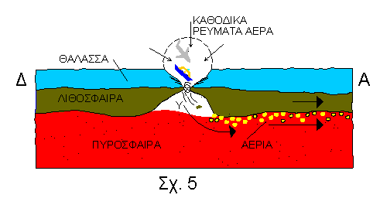
Όταν κάτω από μία τέτοια τρύπα-κοιλότητα βρεθεί αρκετή ποσότητα υγρών ακολουθούν τα φαινόμενα που περιγράφονται παραπάνω για τους σεισμούς. Εδώ όμως δεν γίνεται σεισμός γιατί ταυτόχρονα με τη διαφυγή των συστατικών Ανατολικά και τη δημιουργία υποπίεσης στο χώρο αυτό, σπάει εκεί ο φλοιός λόγω του ότι είναι λεπτός και από την πίεση που ασκεί πάνω του το υπερκείμενο νερό του ωκεανού. Το χώρο που θα καταλάμβανε η πυρόσφαιρα και θα προκαλούσε σεισμό, καταλαμβάνει τώρα το νερό. Πάνω από το σημείο αυτό κατά την μικρή διάρκεια που συμβαίνει αυτό το φαινόμενο, συμβαίνει στιγμιαία πτώση της στάθμης του νερού, στην ατμόσφαιρα υποπίεση και καθοδικά ρεύματα αέρα (αν το φαινόμενο εκδηλωθεί νύχτα τα νερά φαίνονται για λίγο φωτεινά λόγω θερμικής ακτινοβολία και αν συμβεί ημέρα λευκά λόγω ατμών). Τα πλοία και τα αεροπλάνα που πετούν χαμηλά,βυθίζονται λόγω της αναρρόφησης νερού και καθοδικού ρεύματος αέρα. Η χρονική διάρκεια των φαινομένων αυτών είναι μικρή, διότι με την συνεχή ροή νερού η ρωγμή του φλοιού επανασυνδέεται γρήγορα και αποκαθίσταται ηρεμία.
Η περιοχή του τριγώνου των Βερμούδων είναι επικίνδυνη για την ναυσιπλοΐα και της χαμηλού ύψους πτήσεων αεροπλοΐα, αν 14 με 17 ημέρες πριν έχει εκδηλωθεί ισχυρός σεισμός στο Μεξικό.
Προσεισμοί - Μετασεισμοί - Σεισμοί μεγάλου βάθους
Όταν μεγάλη ποσότητα υγρών συγκεντρωθεί στα Δυτικά μιας προεξοχής,κοντά στό όριο πληρότητας,πριν το μεγάλο σεισμό διαφεύγουν μικρές ποσότητες από αυτά και τότε προκαλούνται μικρές δονήσεις (Προσεισμοί).
Όταν στα Δυτικά αρνητικής προεξοχής (ρίζας βουνού ή μέτωπο βύθισης λιθόσφαιρας) εκδηλωθεί ισχυρός σεισμός η προεξοχή αυτή σπάζει κατά ένα μέρος και δημιουργούνται πολλές άλλες μικρότερες, με γωνίες τέτοιες που ότι μικροποσότητες συστατικών περνούν κάτω από αυτές προκαλούν πλήθος μικρότερων σεισμών με βουή δυσανάλογη των μεγεθών τους λόγω των ρωγμών). (Μετασεισμοί).
«Μετασεισμοί» με μεγαλύτερο μέγεθος από τον πρώτο σεισμό συμβαίνουν σπάνια( εντός ωκεανών σε μέτωπα βύθισης - εφίππευσης), εκατέρωθεν του αρχικού υπόκεντρου, όταν με την ισχυρή πρώτη δόνηση δημιουργηθεί νέο ρήγμα ή διευρυνθεί υπάρχον παλαιότερο,τότε είναι δυνατόν να γίνει και αναρόφηση μεγάλης ποσότητας νερού, ακολούθως με την διαφυγή του ανατολικά προκαλεί πολύ ισχυρό σεισμό.
Η συχνότητα και τα μεγέθη των «μετασεισμών» μειώνεται με την πάροδο του χρόνου διότι οι γωνίες των προεξοχών με τη συχνή πρόσκρουση της πυρόσφαιρας αμβλύνονται. (Σχήματα 3α -4α -3β- 4β).
Οι σεισμοί μεγάλου βάθους είναι σπάνιοι,προκαλούνται από έκρηξη ανερχόμενων θυλάκων υγρών,απουσιάζουν εντελώς οι μετασεισμοί και εκδηλώνονται κυρίως κάτω από περιοχές ενεργών ηφαιστείων κατά την διάρκεια ή μετά από σημαντική ηφαιστειακή δραστηριότητα.
Ηφαίστεια
Όταν στη λιθόσφαιρα πάνω από χώρους συγκέντρωσης σεισμοσυστατικών υπάρχουν ρωγμές από προηγούμενους σεισμούς ή στα όρια λιθοσφαιρικών πλακών τα προαναφερθέντα συστατικά που προκαλούν τους σεισμούς βγαίνουν σταδιακά προς την επιφάνεια, στη διαδρομή εξαερώνονται λόγω διαφοράς πιέσεων, επιταχύνονται, αυξάνει σημαντικά η θερμοκρασία τους, λειώνουν τα γύρω πετρώματα, διευρύνουν τις υπάρχουσες ρωγμές και παρασύρουν μαζί τους και ποσότητα μάγματος (Λάβα).
Σύμφωνα με τα παραπάνω οι εκρήξεις των ηφαιστείων έπονται των σεισμών σε συγκεκριμένες περιοχές. Η έκρηξη ενός ηφαιστείου συνοδεύεται από σεισμούς, μικρού μεγέθους, διότι η έξοδος των αερίων γίνεται συνήθως σταδιακά και αρχίζει όταν φτάσει η αρχή τους στα Δυτικά της προεξοχής (Σχήμα 6).
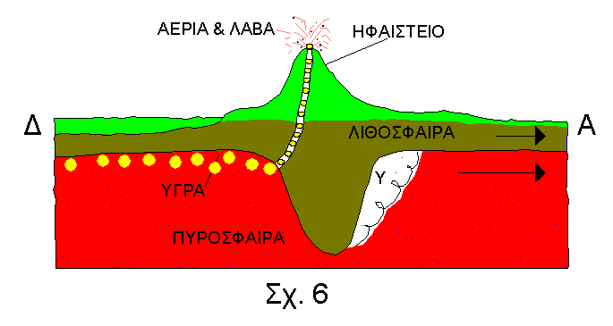
Πρόγνωση σεισμών
Α) Τα υγρά που προκαλούν σεισμούς και εκρήξεις ηφαιστείων κινούνται από Δυσμάς προς Ανατολάς,από στατιστικές μελέτες, έχοντας ως αφετηρία ένα σεισμό, γνωρίζουμε:
• τη διαδρομή που θα ακολουθήσουν προς Ανατολάς,
• τις προεξοχές ή τους κρατήρες ηφαιστείων που θα συναντήσουν στη πορεία τους,
• το χρόνο που απαιτείται για να φτάσουν σ’αυτές και
• το μέγεθος που θα έχει ο αναμενόμενος σεισμός στις συγκεκριμένες προεξοχές - περιοχές.
Για τον Ελλαδικό χώρο παίρνουμε ως αφετηρία τους σεισμούς που εκδηλώνονται στη Κεντρική Αμερική από 0º μέχρι 40º και λίγο βόρειότερα ή νοτιότερα ανάλογα με την εποχή κλονισμός και παλιροοικές έλξεις Σελήνης - Ηλίου) . Οι διαδρομές που ακολουθούν τα συστατικά περνούν κάτω από το φλοιό της Αμερικανικής ηπείρου, του Ατλαντικού ωκεανού, συγκλίνουν στο Γιβραλτάρ και στη συνέχεια κατευθύνονται κυρίως προς Ιταλία - Ελλάδα σε 50 κ΄ 53 ημέρες από την αφετηρία αντίστοιχα όπου θα προκαλέσουν εκρήξεις ηφαιστείων (Αίτνα ή Στρόμπολι στην Ιταλία) ή νέους σεισμούς ανάλογου μεγέθους ή σμήνος μεσαίου μεγέθους σεισμούς και δευτερευόντως,μικρό ποσοστό σε άλλες χώρες της Μεσογείου και Βαλκανικής.
Μετά την Ελλάδα συνεχίζουν τη πορεία τους προς Ανατολάς.
Β) Για τον ακριβέστερο προσδιορισμό του επικέντρου χρησιμοποιούμε το πλέον αξιόπιστο πρόδρομο φαινόμενο την αύξηση της θερμοκρασίας του φλοιού, που εντοπίζεται σε ένα κώνο με κορυφή το υπόκεντρο και κέντρο βάσης το επίκεντρο του αναμενόμενου σεισμού. Με δορυφορική επισκόπηση ή με δίκτυο θερμομέτρων τοποθετημένα σε δημοτικές γεωτρήσεις που αντλούν συνεχώς από τον υπόγειο υδροφόρο ορίζοντα, παρακολουθούμε την αύξηση της θερμοκρασίας η οποία συμβαίνει λίγες μέρες πριν την εκδήλωση ενός σεισμού. Έτσι γνωρίζουμε που βρίσκεται εγκλωβισμένη η συγκεκριμένη ποσότητα υγρών και με τη διαφυγή τους ανατολικά θα εκδηλωθεί σεισμός.
Με την πρώτη μέθοδο γνωρίζουμε τον χρόνο, το μέγεθος και με σχετική προσέγγιση το επίκεντρο και η δεύτερη συμβάλει στο ακριβέστερο προσδιορισμό του επικέντρου. Με το συνδυασμό των δύο αυτών μεθόδων προβλέπονται με ακρίβεια οι σεισμοί. Ας σημειωθεί ότι η πρόγνωση παύει να ισχύει αν εκδηλωθεί έκρηξη ηφαιστείου, που βρίσκεται μεταξύ της περιοχής που εκδηλώθηκε ο σεισμός που παίρνουμε ως αφετηρία και της περιοχής όπου αναμένουμε να εκδηλωθεί ο νέος σεισμός.
Η συχνότητα και το μέγεθος των σεισμών σε παγκόσμια κλίμακα μειώνεται όταν υπάρχει έντονη ηφαιστειακή δραστηριότητα και αντίστροφα.
Μακροπρόθεσμη πρόγνωση σεισμών
Όταν σε μια περιοχή εκδηλωθεί μεγάλος σεισμός,ένα τμήμα της προεξοχής σπάει και αμβλύνεται η γωνία της οπότε σε σύντομο χρονικό διάστημα δεν γίνεται στο χώρο αυτό ίσου ή μεγαλύτερου μεγέθους σεισμός.
Ο χρόνος που χρειάζεται να αποκατασταθεί πάλι η προεξοχή αυτή (είτε με πήξη είτε με βύθιση μετώπου τεκτονικής πλάκας), (Σχήμα.3β-4β) υπολογίζεται στατιστικά.
Εξουδετέρωση σεισμών
Ορισμένοι σεισμοί είναι δυνατόν να εξουδετερωθούν.
Με τους τρόπους που αναφέρθηκαν παραπάνω παρακολουθούμε πού κινείται κάτω από τη λιθόσφαιρα μεγάλη ποσότητα συστατικών. Αν στη διαδρομή τους υπάρχει ενεργό ηφαίστειο μπορούμε να συμβάλουμε στη διακοπή της πορείας τους προς ανατολικά ως εξής : πλησίον του κρατήρα έχουμε κατασκευάσει τεχνητή λίμνη για την συλλογή μεγάλης ποσότητας νερού, επίσης αποθηκεύουμε μεγάλη ποσότητα ειδικά συσκευασμένα και προγραμματισμένα εκρηκτικά τα οποία διοχετεύουμε μαζί με το νερό μέσα στον κρατήρα, την κατάλληλη στιγμή, σύμφωνα με τη μέθοδο πρόγνωσης των σεισμών.
Αυτό το εκρηκτικό μείγμα μπορεί να συμβάλλει στο άνοιγμα του κρατήρα και στην έξοδο των συστατικών που θα προκαλούσαν σεισμούς ανατολικότερα.
Με αυτή την θεωρία μπορείτε να προβλέπετε με ακρίβεια τους σεισμούς χρόνο - μέγεθος – χώρο, τις εκρήξεις ηφαιστείων αλλά και χρονικές περιόδους σεισμικής ηρεμίας - ασεισμικές, να προσδιορίζετε που υπάρχουν κοιτάσματα πετρελαίων και γαιανθράκων (θέση και ποσότητα) και να ερμηνεύετε όλα τα γεωλογικά και γεωφυσικά φαινόμενα από την εποχή που η Γη ήταν σε διάπυρη κατάσταση μέχρι τώρα. (Δημιουργία – δομή και απόσπαση Σελήνης – αρχική ήπειρος και διάσπαση αυτής κ.α.)

